**PRIJAVNICA**

**Ime in priimek (prijavnica velja za enega otroka):**

**_____________________________________________**

**Naslov:**

_____________________________________________

**Telefonska številka, na katero ste starši dosegljivi v času oratorija (10-15h):** _____________________________________________

**V letu 2024 sem že oz. bom dopolnil _____ let.**

**Otrok se bo udeležil nočnega oratorija (starejši od 10 let): DA NE**

**Posebne opombe (alergije, zdravila, bolezni …):**

**_____________________________________________**

*S podpisom soglašam z izvedbo programa, pravili discipline, ukrepi, če moj otrok ne bo upošteval pravil. Zavezujem se, da ga bom v primeru, da bo s svojim vedenjem preveč moteč pri izvedbi oratorija, prišel iskat po pozivu odgovornega. Soglašam tudi z objavo fotografij na spletni strani in v občilih, ki bi utegnila poročati o oratoriju. S podpisom jamčim o resničnosti svojih navedb. Odgovorni osebi Lara Miklavčič in Lucija Struna se zavezujeta, da bodo zbrani podatki uporabljeni le za namen oratorija in v skladu z varovanjem osebnih podatkov.*

**(podpis staršev)**

**Otrok lahko po zaključku oratorija odide domov peš:**

**DA NE**

Priporočen prispevek za enega otroka iz družine je 15 €, za vsakega naslednjega otroka iz družine pa 10 €.

**(prijavnico odrežite in oddajte do nedelje, 11. avgusta!)**

**NA NASLEDNJI STRANI NAROČI ŠE MAJICO !**

**PROGRAM**

**ORATORIJA:**

**>OD PONEDELJKA DO PETKA<**

**10.00 –** Začetek **ORATORIJA**

                      Zgodba

                      Skupne kateheze

                      Kateheze po skupinah

    MALICA

          Delavnice

          Igre

**15.30 – Zaključek**



**IVANČNA GORICA**

**od 19. do 23. AVGUSTA 2024**

**ORATORIJ 2024**

**Ivančna Gorica**

**»BLAGOR ZVESTIM«**

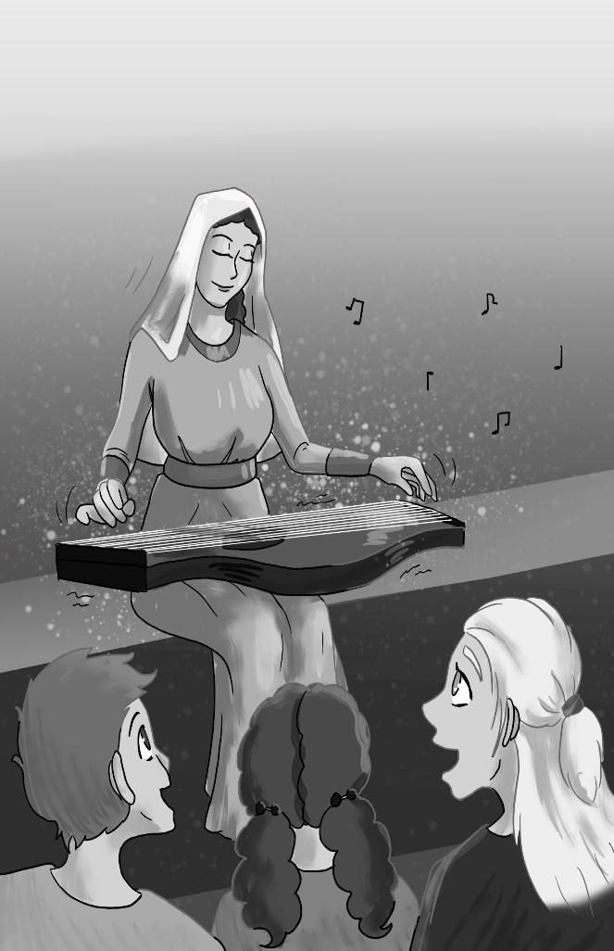

**»Vem, vem, ni drugega Boga, h ki bi me ljubil iz srca. V veri jaz se okrepim, o-o-o-ostanem zvest in zaživim!«**

**OTROCI ZA UDELEŽBO NA ORATORIJU POTREBUJEJO:**

**- dobro voljo, usta za govorjenje, molitev in petje, veselje do iger, ustvarjalne roke.**

**______________________________________**

**Otroci naj imajo doma zajtrk, s seboj pa naj prinesejo MALICO. Prosimo vas, da poskrbite, da bodo s seboj prinesli tudi pokrivala, kreme ali zdravila (če jih potrebujejo).**

**O "posebnostih" (zdravstvenih težavah ipd.) nas, prosim, pravočasno opozorite.**

**KONTAKT**

**Lara Miklavčič**

**Tel:** 051/725 250

**Lucija Struna**

**Tel:** 041/593-005

**E-pošta:** oratorij.ivancnagorica@gmail.com

**VEČ INFORMACIJ NA:**

-www.facebook.com/OratorijIvancnaGorica

-www.oratorij.net

-www.zupnija-ivancnagorica.si

-instagram: oratorij.ivancnagorica

|  |
| --- |
| **IZ ORATORIJSKE ZGODBE**  **>BLAGOR ZVESTIM<**  Osrednja oseba Oratorija 2024 je PREROK z imenom DANIEL.  Zgodba se odvija okoli 5. st. pr. Kr. V vznemirljivem okolju babilonskega dvora. Spremljali bomo mladeniča Daniela in njegove tovariše, ki so bili izmed judovskih mladeničev zaradi svoje nadarjenosti in modrosti izbrani za kraljevo šolo, da bi postali kraljevi svetovalci.  Oratorijska zgodba je osredotočena na Daniela, ki ga odlikuje modrost, razum in intuicija. A vse to je posledica zvestobe in zaupanja Bogu, ki mu tudi v najtežjih življenjskih preizkušnjah, ostane zvest.  Geslo Oratorija 2024, **»BLAGOR ZVESTIM«**. Daniel nas uči, da je zvestoba, čeprav je danes razvrednotena, večna vrednota, in da »se splača« biti zvest. |

**NAROČILO MAJICE:**

**IME IN PRIIMEK:______________________**

**VELIKOST MAJICE: ___________________**

**Prispevek za majico je 3 € za vsakega otroka.**

**TABELA VELIKOSTI MAJIC:**

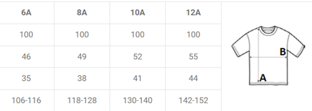

**DRAGI STARŠI!**

Zahvaljujemo se Vam, ker nam boste tudi v letošnjem letu v času oratorija zaupali svoje otroke. Zanje bo, kot vsako leto, skrbelo veliko mladih animatorjev. Že zdaj  pripravljamo program in se izobražujemo, da bomo vašim otrokom polepšali teden med počitnicami. Prosimo, da spodbudite otroke, da bodo izpolnjeno prijavnico oddali v župnišče ali zakristijo **DO NEDELJE 11. AVGUSTA**, saj bomo le tako lahko pripravili dovolj materiala in vsega potrebnega za uspešno izveden oratorij. Skupaj z izpolnjeno prijavnico naj otroci oddajo tudi PRIPOROČEN prispevek, ki znaša na enega udeleženca 15€. V primeru, da iz iste družine prihajata 2 otroka, znaša prispevek 25€ (za oba skupaj), če pa iz iste družine prihajajo trije otroci pa prispevek za vse 3 skupaj znaša 35€. Če si vaš otrok želi na oratorij in nimate sredstev za plačilo prispevka vas VLJUDNO PROSIMO, da se zglasite pri voditeljici Oratorija in bomo uredili, da bo tudi vaš otrok lahko preživel lep teden s svojimi vrstniki.

**ANIMATORJI :)**

